

**Тереңкөл ауданы бойынша 2021 - 2022 жылдарға арналған жайылымдарды басқару және оларды пайдалану жөніндегі жоспарды бекіту туралы**

Мерзімі біткен

Павлодар облысы Тереңкөл аудандық мәслихатының 2021 жылғы 5 тамыздағы № 4/8 шешімі. Мерзімі өткендіктен қолданыс тоқтатылды

      Тереңкөл аудандық мәслихаты ШЕШTІ:

      1. Қоса беріліп отырған Тереңкөл ауданы бойынша 2021 - 2022 жылдарға арналған жайылымдарды басқару және оларды пайдалану жөніндегі жоспар бекітілсін.

      2. Осы шешім алғаш ресми жарияланған күннен кейін күнтізбелік он күн өткен соң қолданысқа енгізіледі.

|  |  |
| --- | --- |
| *Тереңкөл аудандық мәслихатының хатшысы* | *С. Баяндинов* |

|  |  |
| --- | --- |
|  | Тереңкөл аудандық мәслихатының 2021 жылғы "05" тамыздағы № 4/8 шешімімен бекітілген |

**Тереңкөл ауданы бойынша 2021 - 2022 жылдарға арналған жайылымдарды басқару және оларды пайдалану жөніндегі жоспар**

      1. Тереңкөл ауданы бойынша 2021 - 2022 жылдарға арналған жайылымдарды басқару және оларды пайдалану жөніндегі осы жоспар (бұдан әрі – Жоспар) Қазақстан Республикасының 2001 жылғы 23 қаңтардағы "Қазақстан Республикасындағы жергілікті мемлекеттік басқару және өзін-өзі басқару туралы" Заңына, Қазақстан Республикасының 2017 жылғы 20 ақпандағы "Жайылымдар туралы" Заңына, Қазақстан Республикасы Премьер-Министрінің орынбасары – Қазақстан Республикасы Ауыл шаруашылығы министрінің 2017 жылғы 24 сәуірдегі "Жайылымдарды ұтымды пайдалану қағидаларын бекіту туралы" № 173 бұйрығына, Қазақстан Республикасы Ауыл шаруашылығы министрінің 2015 жылғы 14 сәуірдегі "Жайылымдардың жалпы алаңына түсетін жүктеменің шекті рұқсат етілетін нормасын бекіту туралы" № 3-3/332 бұйрығына сәйкес әзірленді.

      2. Жоспар жайылымдарды геоботаникалық зерттеп-қараудың жай-күйі туралы мәліметтер, ветеринариялық-санитариялық объектілер туралы мәліметтер, иелерін-жайылым пайдаланушыларды, жеке және (немесе) заңды тұлғаларды көрсете отырып, ауыл шаруашылығы жануарлары мал басының саны туралы деректер, ауыл шаруашылығы жануарларының түрлері мен жыныстық жас топтары бойынша қалыптастырылған үйірлердің, отарлардың, табындардың саны туралы деректер, шалғайдағы жайылымдарда жаю үшін ауыл шаруашылығы жануарларының мал басын қалыптастыру туралы мәліметтер, екпе және аридтік жайылымдарда ауыл шаруашылығы жануарларын жаю ерекшеліктері, малды айдап өтуге арналған сервитуттар туралы мәліметтер, мемлекеттік органдар, жеке және (немесе) заңды тұлғалар берген өзге де деректер ескеріле отырып қабылданды.

      3. Жайылымдарды басқару және оларды пайдалану жөніндегі Жоспар жайылымдарды ұтымды пайдалану, жемшөпке қажеттілікті тұрақты қамтамасыз ету және жайылымдардың жойылу процестерінің алдын алу мақсатында қабылданды.

      4. Жоспардың мазмұны:

      1) осы Жоспардың 1-қосымшасына сәйкес құқық белгілейтін құжаттар негізінде жер санаттары, жер учаскелерінің меншік иелері және жер пайдаланушылар бөлінісінде Тереңкөл ауданы аумағында жайылымдардың орналасу схемасы (картасы);

      2) осы Жоспардың 2-қосымшасына сәйкес Тереңкөл ауданы аумағында жайылым айналымдарының қолайлы схемалары;

      3) осы Жоспардың 3-қосымшасына сәйкес Тереңкөл ауданы жайылымдардың, оның ішінде маусымдық жайылымдардың сыртқы және ішкі шекаралары мен алаңдары, жайылымдық инфрақұрылым объектілері белгіленген картасы;

      4) осы Жоспардың 4-қосымшасына сәйкес Тереңкөл ауданы аумағында жайылым пайдаланушылардың су тұтыну нормасына сәйкес жасалған су көздерiне (көлдерге, өзендерге, тоғандарға, апандарға, суару немесе суландыру каналдарына, құбырлы немесе шахталы құдықтарға) қол жеткізу схемасы;

      5) осы Жоспардың 5-қосымшасына сәйкес Тереңкөл ауданы аумағында жайылымы жоқ жеке және (немесе) заңды тұлғалардың ауыл шаруашылығы жануарларының мал басын орналастыру үшін жайылымдарды қайта бөлу және оны берілетін жайылымдарға ауыстыру схемасы;

      6) осы Жоспардың 6-қосымшасына сәйкес Тереңкөл ауданы аумағында ауылдық округ маңында орналасқан жайылымдармен қамтамасыз етілмеген жеке және (немесе) заңды тұлғалардың ауыл шаруашылығы жануарларының мал басын шалғайдағы жайылымдарға орналастыру схемасы;

      7) осы Жоспардың 7-қосымшасына сәйкес ауыл шаруашылығы жануарларын жаюдың және айдаудың маусымдық маршруттарын белгілейтін жайылымдарды пайдалану жөніндегі күнтізбелік графигі.

      5. Топырақ жамылғысы күңгірт-құба түзінділермен ұсынылған, кей жерлерде-сортаң және тақыршық. Ауданның табиғи-климаттық ерекше-ліктеріне байланысты жайылымдар табиғи жайылымдарға жатады. Аудан аумағында мәдени және аридті жайылымдар жоқ.

      Гидрографиялық жағынан аудан тиімді орналасқан, себебі аудан бойымен Ертіс өзені ағып жатыр.

      Аудан аумағындағы өсімдіктер әртүрлі шөпті селеу даласына кіреді. Ең көп таралған: типчак, сілекей, жұқа, түрлі жусан түрлері.

      Жайылымдық алқаптардың орташа өнімділігі 10 центнерді/гектар құрайды. Жайлымдар жемдерінің қоры ұзықтығы 170-180 күн болатын жайылым кезеңінде пайдаланылады.

      6. Тереңкөл ауданы 1963 жылы құрылған, Ертіс жазығы мен Құлынды даласының тоғысында орналасқан және солтүстік-батысында Ресей Федерациясымен, солтүстік-шығысында Успен ауданымен, оңтүстік-шығысында Павлодар ауданымен, оңтүстік-батысында Железин ауданымен шектеседі. Аудан орталығы – Тереңкөл ауылы. Аумақтық-әкімшілік бөлінісі 12 ауылдық округте орналасқан, 30 елді мекендерден тұрады.

      Ауданның климаты күрт континентальды. Қаңтар айындағы ауаның жылдық орташа температурасы минус 18 градус Цельсийдан минус 19 градус Цельсийға дейін, шілденің орташа температурасы плюс 20 градус Цельсийдан плюс 23 градус Цельсийға дейін. Жылдық атмосфералық жауын-шашын мөлшері 200-300 миллиметірді құрайды. Оңтүстік-батыс және солтүстік-шығыс желдем басым, аңызық жел жиі соғып тұрады.

      7. Аудан жерлерінің жалпы жер көлемі 675217,71 гектар (бұдан әрі – га), соның ішінде жайылым жерлер – 107166,69 га.

      Санаттары бойынша жерлер келесідей бөлінеді:

      ауыл шаруашылығы мақсатындағы жерлер – 455976,6 га;

      елдi мекендердiң жерлерi – 115720,09 га;

      өнеркәсiп, көлiк, байланыс, ғарыш қызметі, қорғаныс, ұлттық қауіпсіздік мұқтажына арналған жер және ауыл шаруашылығына арналмаған өзге де жерлер – 3544,05 га;

      орман қорының жерлері – 22894,0 га;

      су қорының жерлерi – 7800,0 га;

      босалқы жерлер – 67028,97 га.

      Тереңкөл ауданында жер балансының мәліметтері бойынша жалпы ауданы 455,9 мың га есептеледі, соның ішінде жайылым 107,1 мың га, барлығы 355 ауылшаруашылық құрылымдар, оның ішінде:

      - 269,1 мың га көлемде 214 шаруа және фермер қожалығы, оның ішінде жайылымдар 52,0 мың га;

      - 162,5 мың га көлемде 29 шаруашылық серітестік және акционерлік қоғам, оның ішінде жайылымдар 35,6 мың га;

      - 4,0 га көлемде 2 мемлекеттік ауылшаруашылық заңды тұлғалар, оның ішінде жайылымдар 4,0 га.

      Ауыл шаруашылығы құрылымдарының жалпы санынан жайылымдар:

      - 107,2 мың га көлемде 383 телім жер пайдалануда орналасқан;

      - 19,4 мың га көлемде уақытша өтеусіз жер пайдалануда 111 телім орналасқан.

      8. Аудан аумағындағы жайылымдардың негізігі пайдаланушылары ауыл шаруашылығы құрылымдары болып табылады. Елді мекендердегі тұрғындардың малдары тағайындалған жерлерде бағылады.

      9. Аудан аумағындағы ауыл шаруашылығы жануарлары мал басының саны: 35583 бас ірі қара мал, 42179 бас ұсақ мал, 8428 бас жылқы құрайды.

      10. Аудан аумағында ветеринариялық-санитарлық 48 объектілері қызмет істейді, соның ішінде 36 мал көмінділері, 12 мал дәрігерлік пункттер.

      11. Тереңкөл ауданында малды айдап өтуге арналған сервитуттар белгіленбеген.

|  |  |
| --- | --- |
|  | Тереңкөл ауданы бойынша 2021 - 2022 жылдарға арналған жайылымдарды басқару және оларды пайдалану жөніндегі жоспарға 1-қосымша |

**Құқық белгілейтін құжаттар негізінде жер санаттары, жер учаскелерінің меншік иелері және жер пайдаланушылар бөлінісінде Тереңкөл ауданы аумағында жайылымдардың орналасу схемасы (картасы)**

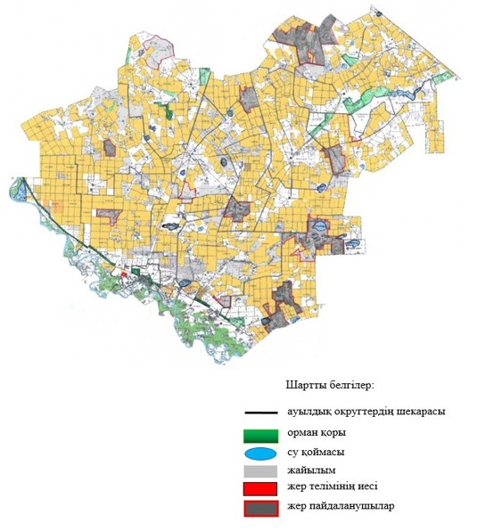

|  |  |
| --- | --- |
|  | Тереңкөл ауданы бойынша 2021 - 2022 жылдарға арналған жайылымдарды басқару және оларды пайдалану жөніндегі жоспарға 2-қосымша |

**Тереңкөл ауданы аумағында жайылым айналымдарының қолайлы схемалары**

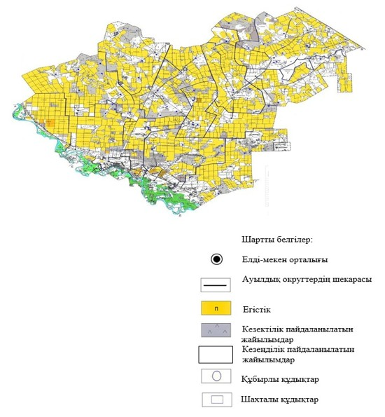

|  |  |
| --- | --- |
|  | Тереңкөл ауданы бойынша 2021 - 2022 жылдарға арналған жайылымдарды басқару және оларды пайдалану жөніндегі жоспарға 3-қосымша |

**Тереңкөл ауданы жайылымдардың, оның ішінде маусымдық жайылымдардың сыртқа және ішкі шекаралары мен алаңдары, жайылымдық инфрақұрылым объектілері белгіленген картасы**

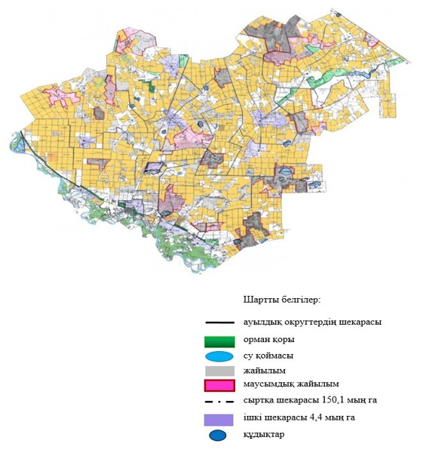

|  |  |
| --- | --- |
|  | Тереңкөл ауданы бойынша 2021 - 2022 жылдарға арналған жайылымдарды басқару және оларды пайдалану жөніндегі жоспарға 4-қосымша |

**Тереңкөл ауданы аумағында жайылым пайдаланушылардың су тұтыну нормасына сәйкес жасалған су көздерiне (көлдерге, өзендерге, тоғандарға, апандарға, суару немесе суландыру каналдарына, құбырлы немесе шахталы құдықтарға) қол жеткізу схемасы**

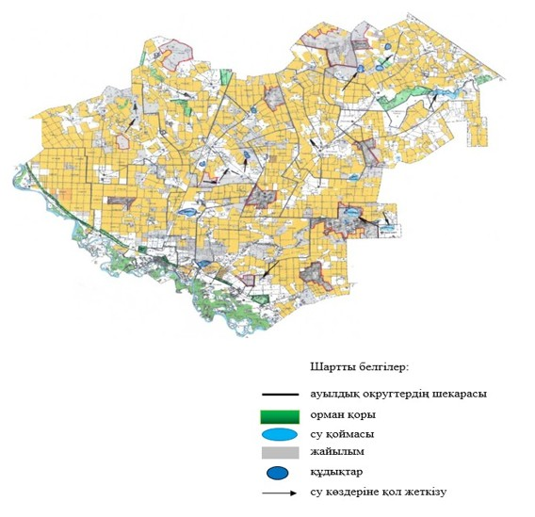

|  |  |
| --- | --- |
|  | Тереңкөл ауданы бойынша 2021 - 2022 жылдарға арналған жайылымдарды басқару және оларды пайдалану жөніндегі жоспарға 5-қосымша |

**Тереңкөл ауданы аумағында жайылымы жоқ жеке және (немесе) заңды тұлғалардың ауыл шаруашылығы жануарларының мал басын орналастыру үшін жайылымдарды қайта бөлу және оны берілетін жайылымдарға ауыстыру схемасы**

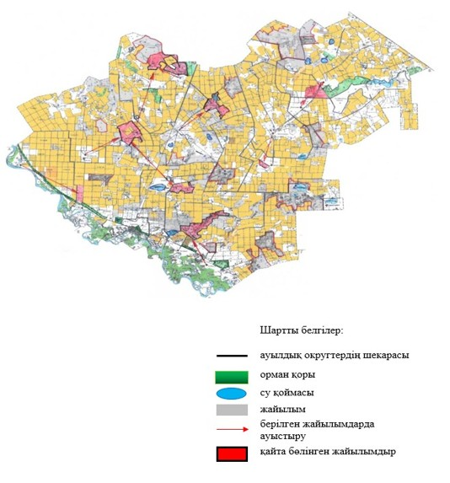

|  |  |
| --- | --- |
|  | Тереңкөл ауданы бойынша 2021 - 2022 жылдарға арналған жайылымдарды басқару және оларды пайдалану жөніндегі жоспарға 6-қосымша |

**Тереңкөл ауданы аумағында ауылдық округ маңында орналасқан жайылымдармен қамтамасыз етілмеген жеке және (немесе) заңды тұлғалардың ауыл шаруашылығы жануарларының мал басын шалғайдағы жайылымдарға орналастыру схемасы**

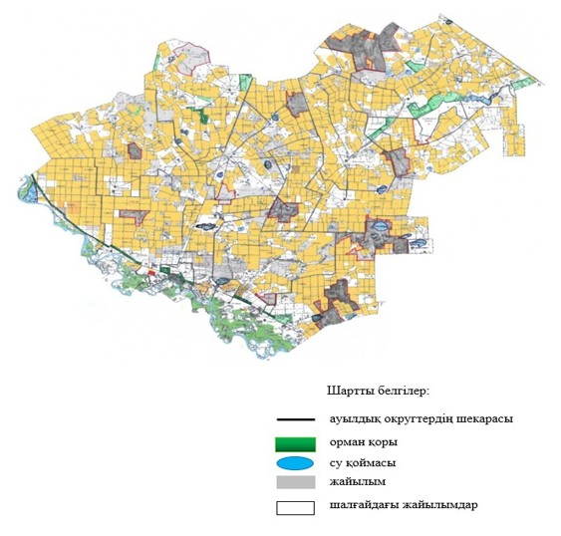

|  |  |
| --- | --- |
|  | Тереңкөл ауданы бойынша 2021 - 2022 жылдарға арналған жайылымдарды басқару және оларды пайдалану жөніндегі жоспарға 7-қосымша |

**Ауыл шаруашылығы жануарларын жаюдың және айдаудың маусымдық маршруттарын белгілейтін жайылымдарды пайдалану жөніндегі күнтізбелік график**

|  |  |  |  |
| --- | --- | --- | --- |
| № | Ауылдық округі | Жайылымдарға малдардың айдап шығару мерзімі | Жайылымдардан малдардың қайтару мерзімі |
| 1 | Байқоныс | Сәуірдің бірінші  жартысы | Қазанның екінші  онкүндігі |
| 2 | Береговое | Сәуірдің бірінші  жартысы | Қазанның екінші  онкүндігі |
| 3 | Бобровка | Сәуірдің бірінші  жартысы | Қазанның екінші  онкүндігі |
| 4 | Верненка | Сәуірдің бірінші  жартысы | Қазанның екінші  онкүндігі |
| 5 | Воскресенка | Сәуірдің бірінші  жартысы | Қазанның екінші  онкүндігі |
| 6 | Жанақұрылыс | Сәуірдің бірінші  жартысы | Қазанның екінші  онкүндігі |
| 7 | Ивановка | Сәуірдің бірінші  жартысы | Қазанның екінші  онкүндігі |
| 8 | Калиновка | Сәуірдің бірінші  жартысы | Қазанның екінші  онкүндігі |
| 9 | Тереңкөл | Сәуірдің бірінші  жартысы | Қазанның екінші  онкүндігі |
| 10 | Октябрьск | Сәуірдің бірінші  жартысы | Қазанның екінші  онкүндігі |
| 11 | Песчан | Сәуірдің бірінші  жартысы | Қазанның екінші  онкүндігі |
| 12 | Федоровка | Сәуірдің бірінші  жартысы | Қазанның екінші  онкүндігі |

© 2012. Қазақстан Республикасы Әділет министрлігінің «Қазақстан Республикасының Заңнама және құқықтық ақпарат институты» ШЖҚ РМК